
Document n°1

Accueil de Loisirs « Les Petits Loups »
11 rue Place des fêtes
67114 Eschau
Tél : 03.90.29.82.11
Mail : petits.loups@eschau.fr

TOUSSAINT 2020

AUTORISATION POUR VENIR CHERCHER UN ENFANT

Je soussigné (e), Madame, Monsieur (*) . . . . . . . . . . . . . . . . . . . . . . . . . . . . . . . . . .

- Autorise, Madame, Monsieur (*) . . . . . . . . . . . . . . . . . . . . . . . . . . . . . . . . . . . . . . . .

Lien de parenté : . . . . . . . . . . . . . . . . . . . . . . . . . . . . . . . . . . . . . . . . . . . . . . . . . . . . .

Coordonnées téléphonique : . . . . . . . /. . . . . . . /. . . . .. . ./. . . . . . . . /. . . . . . . ./. . . . . .
-----------------------------------------------------------------------------------------------------------------

- Autorise, Madame, Monsieur (*) . . . . . . . . . . . . . . . . . . . . . . . . . . . . . . . . . . . . . . . .

Lien de parenté : . . . . . . . . . . . . . . . . . . . . . . . . . . . . . . . . . . . . . . . . . . . . . . . . . . . . .

Coordonnées téléphonique : . . . . . . . /. . . . . . . /. . . . .. . ./. . . . . . . . /. . . . . . . ./. . . . . .
-----------------------------------------------------------------------------------------------------------------

- Autorise, Madame, Monsieur (*) . . . . . . . . . . . . . . . . . . . . . . . . . . . . . . . . . . . . . . . .

Lien de parenté : . . . . . . . . . . . . . . . . . . . . . . . . . . . . . . . . . . . . . . . . . . . . . . . . . . . . .

Coordonnées téléphonique : . . . . . . . /. . . . . . . /. . . . .. . ./. . . . . . . . /. . . . . . . ./. . . . . .
-----------------------------------------------------------------------------------------------------------------

à venir chercher mon / mes enfants (*) . . . . . . . . . . . . . . . . . . . . . . . . . . . . . . . . . . . . .

(*) Rayer la mention inutile et préciser les nom et prénom

Toute personne autorisée à venir chercher un enfant doit être munie d’une pièce d’identité.

Fait à …………………. le …………… Signature :

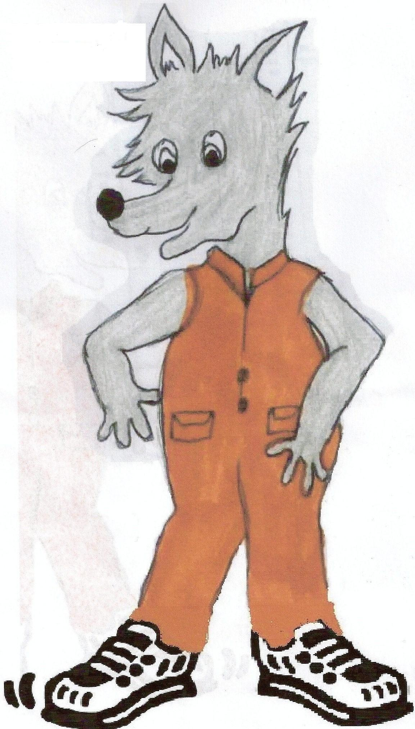

Document n°3

Accueil de Loisirs « Les Petits Loups »
11 rue Place des fêtes
67114 Eschau
Tél : 03.90.29.82.11
Mail : petits.loups@eschau.fr

TOUSSAINT 2020

AUTORISATION POUR RENTRER SEUL
(Uniquement pour les enfants de 6 ans et plus)

Je soussigné(e), Madame, Monsieur (*) …………………………………………..…………...
autorise mon Enfant (*) …………………………………………………………………………

(*) Rayer la mention inutile et préciser les nom et prénom

à rentrer seul(e) le (date) :………………………………………………………………….……

à partir de (**)…………………………………………………………………………………...

(**) Indiquer l’heure de départ

Fait à …………………. le …………… Signature :

Document n°2

Fiche sanitaire de liaison TOUSSAINT 2020
Accueil de Loisirs « Les Petits Loups »

Cette fiche permet de recueillir les informations utiles pendant l'accueil de l'enfant.

Enfant : □ fille □ garçon Date de naissance :
Nom : Prénom :
Adresse :

Nom et tel du médecin traitant (facultatif) :

I - Vaccinations : (se référer au carnet de santé ou aux certificats de vaccinations de l'enfant)
Vaccins obligatoires | oui | non | Dernier rappel | Vaccins recommandés | oui | non | Date
Diphtérie |  |  |  | Hépatite B
Tétanos |  |  |  | Rubéole
Poliomyélite |  |  |  | Coqueluche
ou DT polio |  |  |  | Autres (préciser)
ou Tétracoq
B.C.G.
Joindre un certificat de contre-indication du vaccin dans le cas où l'enfant n'a pas été immunisé par les vaccins obligatoires.
Nota : le vaccin anti-tétanique ne présente aucune contre-indication.

II - Renseignements médicaux :
L'enfant a-t-il déjà eu les maladies suivantes ?
Rubéole | Varicelle | Angine | Scarlatine | Coqueluche
◻ oui ◻ non | ◻ oui ◻ non | ◻ oui ◻ non | ◻ oui ◻ non | ◻ oui ◻ non
Otite | Rougeole | Oreillons | Rhumatisme articulaire aigu
◻ oui ◻ non | ◻ oui ◻ non | ◻ oui ◻ non | ◻ oui ◻ non

Allergies : médicamenteuses ◻ oui ◻ non asthme ◻ oui ◻ non
alimentaires ◻ oui ◻ non autres ◻ oui ◻ non
Préciser la cause de l'allergie et la conduite à tenir :

Indiquer les difficultés de santé (maladie, accident, crises convulsives, hospitalisation, opération, rééducation) en précisant les dates et les précautions à prendre.

III - Recommandations utiles :
Préciser si l'enfant porte des lunettes, des prothèses auditives, des prothèses dentaires, etc... ?

Je soussigné, (Nom, Prénom)……………………………………………………………………………………………………
Responsable légal de l’enfant (Nom, Prénom) ………………………………………………………………………………...
Déclare exacts les renseignements portés sur cette fiche et autorise le responsable de l’accueil de loisirs à prendre, le cas échéant, toutes mesures (traitement médical, hospitalisation, intervention chirurgicale) rendues nécessaires par l'état de l'enfant.
Signature (précédée de la mention lu et approuvé) : Date :

